PLATAFORMA WEB PARA EL REGISTRO Y CONSOLIDACIÓN DE PROYECTOS INMOBILIARIOS URBANOS Y RURALES DEL ORIENTE ANTIOQUEÑO
Proyecto de Programación Orientada a Objetos
Programa: Ingeniería de Sistemas
Universidad Católica de Oriente
Docente: Juan Ricardo Cogollo Oyola
Estudiantes: Maria Jose Martinez Bermudez y Ximena Naranjo Arias
Fecha de entrega: 06/11/2026

Tabla de contenido
- Parte 1. Contexto general
- 1. Introducción
- 2. Contexto organizacional
- 3. Organigrama propuesto
- 4. Situación problemática
Estructura funcional de referencia:
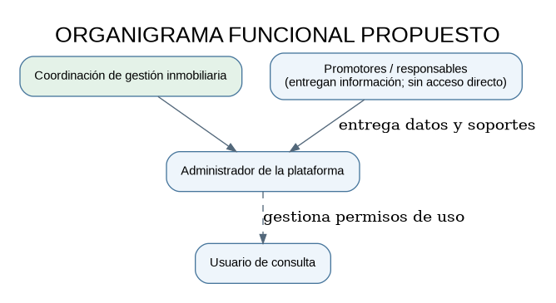
- 5. Justificación
- Parte 2. Solución propuesta
- 6. Descripción de la solución
- 7. Actores
- 8. Funcionalidades
- 9. Relación actores-funcionalidades
- 10. Objetos identificados
- 11. Diagramas UML
- Parte 3. Implementación
- 12. Arquitectura
- 13. Autenticación y autorización
- 14. Acceso a datos
- 15. Pruebas unitarias
- 16. Casos de prueba manuales
- 17. Instalación y ejecución
- 18. Limitaciones y mejoras
- 19. Conclusiones
- Referencias

PARTE 1. CONTEXTO GENERAL

1. Introducción
El proyecto desarrolla una API web para apoyar el registro, consulta y consolidación académica de proyectos inmobiliarios urbanos y rurales del Oriente Antioqueño. La cobertura de demostración comprende Rionegro, La Ceja, El Carmen de Viboral, Marinilla, Guarne, El Retiro, San Vicente y El Santuario. La API organiza los datos básicos de cada proyecto, identifica su tipo y calcula un estado de consolidación mediante reglas diferenciadas.
La solución se implementa en C# con ASP.NET Core y una arquitectura organizada por responsabilidades. Incluye autenticación mediante JSON Web Tokens (JWT), autorización por roles, los patrones Repository, Strategy y Factory, y pruebas unitarias con xUnit. El prototipo utiliza almacenamiento en memoria; por ello, los cambios se pierden cuando la aplicación se detiene.

2. Contexto organizacional
El enunciado académico no identifica una empresa real ni proporciona un organigrama institucional. Por esa razón, se define un escenario organizacional de referencia: una entidad coordinadora de información inmobiliaria que centraliza los registros reportados por promotores y facilita su consulta por parte de personal autorizado. Este escenario es una propuesta para el ejercicio y no representa la estructura oficial de una entidad existente.

3. Organigrama propuesto
La estructura funcional propuesta diferencia la coordinación del proceso, la administración técnica de la plataforma, los usuarios de consulta y los promotores que suministran información. Los promotores no tienen cuenta ni acceso directo en el prototipo; entregan la información al personal administrador.
Nivel / actor | Responsabilidad
Coordinación de gestión inmobiliaria | Supervisa el proceso y los criterios de consolidación.
Administrador de la plataforma | Inicia sesión y registra, consulta, actualiza y elimina proyectos.
Usuario de consulta | Inicia sesión y consulta proyectos y proyectos consolidados.
Promotor o responsable | Entrega datos y soportes al administrador; no accede directamente a la API.

4. Situación problemática
La información de proyectos urbanos y rurales puede encontrarse dispersa entre responsables y municipios. Esta dispersión dificulta disponer de un inventario unificado, identificar los proyectos que cumplen las condiciones académicas de consolidación y consultar registros por municipio o tipo. También es necesario evitar que usuarios con permisos exclusivamente de lectura modifiquen los datos.

5. Justificación de la solución
Una API REST centraliza las operaciones y permite que futuras interfaces consuman los servicios. Las estrategias separan las reglas urbanas y rurales; Repository desacopla el servicio de negocio del mecanismo de almacenamiento; Factory selecciona la estrategia correspondiente. JWT identifica al usuario y los roles restringen las operaciones de escritura. El almacenamiento en memoria facilita la demostración sin configurar un motor SQL, aunque no proporciona persistencia.

PARTE 2. SOLUCIÓN PROPUESTA

6. Descripción de la solución
El usuario envía sus solicitudes mediante Swagger u otro cliente HTTP. Para acceder a proyectos debe iniciar sesión y presentar un JWT vigente. Los roles Administrador y Consulta pueden leer información. Solo Administrador puede crear, actualizar y eliminar. El servicio valida los campos, verifica que el municipio esté entre los ocho habilitados, normaliza el tipo, solicita a la Factory una estrategia y calcula el estado de consolidación antes de guardar el proyecto.

7. Actores identificados
Actor | Descripción | Permisos en el prototipo
Administrador | Usuario interno responsable de gestionar registros. | Iniciar sesión, consultar, registrar, actualizar y eliminar.
Usuario de consulta | Usuario interno que revisa la información. | Iniciar sesión y consultar proyectos y consolidados.
Promotor / responsable | Actor externo que suministra información. | No inicia sesión; entrega información al administrador.

8. Listado de funcionalidades
- Iniciar sesión y emitir un JWT.
- Validar token y vigencia en endpoints protegidos.
- Diferenciar los roles Administrador y Consulta.
- Listar proyectos y filtrar por municipio y tipo.
- Consultar un proyecto por identificador.
- Consultar proyectos cuyo estado sea Consolidado.
- Registrar, actualizar y eliminar proyectos (solo Administrador).
- Validar datos obligatorios, rangos, municipio y tipo.
- Calcular el estado de consolidación con reglas urbanas o rurales.

9. Relación entre actores y funcionalidades
Funcionalidad | Administrador | Consulta | Promotor
Iniciar sesión | Sí | Sí | No
Consultar proyectos | Sí | Sí | No
Filtrar proyectos | Sí | Sí | No
Consultar consolidados | Sí | Sí | No
Consultar por ID | Sí | Sí | No
Registrar proyecto | Sí | No | Entrega datos al administrador
Actualizar proyecto | Sí | No | Entrega novedades
Eliminar proyecto | Sí | No | No

10. Objetos identificados
Clase / interfaz | Responsabilidad
ProyectoInmobiliario | Entidad con identificador, ubicación, tipo, valores, requisitos y estado.
ProyectoDTO | Modelo de entrada HTTP con validaciones.
DatosInmobiliariosContexto | Colección de proyectos de demostración en memoria.
IProyectoRepositorio / ProyectoRepositorio | Contrato e implementación de operaciones de datos.
IProyectoServicio / ProyectoServicio | Contrato e implementación de reglas y operaciones del dominio.
IConsolidacionStrategy | Contrato para evaluar el estado.
ConsolidacionUrbanaStrategy / ConsolidacionRuralStrategy | Reglas específicas para cada tipo.
IConsolidacionFactory / ConsolidacionFactory | Selecciona la estrategia según el tipo.
UsuarioAplicacion / UsuarioRepositorio | Representa y localiza usuarios de demostración.
ServicioAutenticacion / TokenServicio | Verifica credenciales y genera JWT.
AutenticacionController / ProyectosController | Expone los endpoints HTTP.

11. Diagramas UML

11.1 Diagrama de casos de uso
Muestra las operaciones disponibles para cada actor. Administrador puede gestionar; Consulta solo puede leer. El promotor entrega información fuera del sistema.
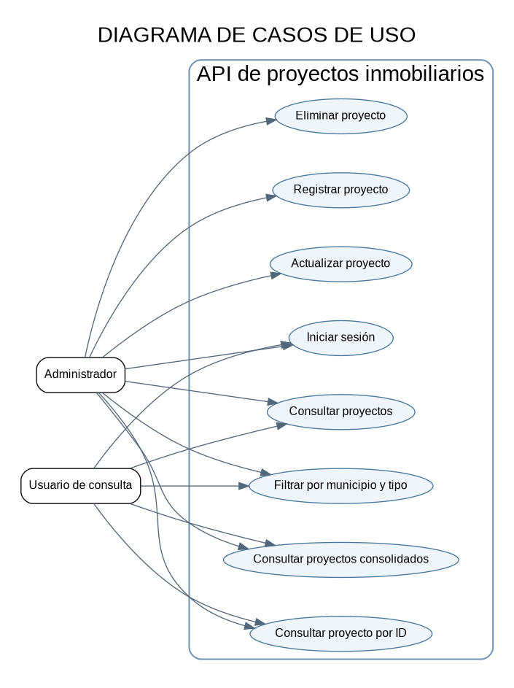

11.2 Diagrama de clases
Resume las clases e interfaces del módulo de proyectos y las dependencias principales entre controlador, servicio, repositorio, contexto, modelo y estrategias.
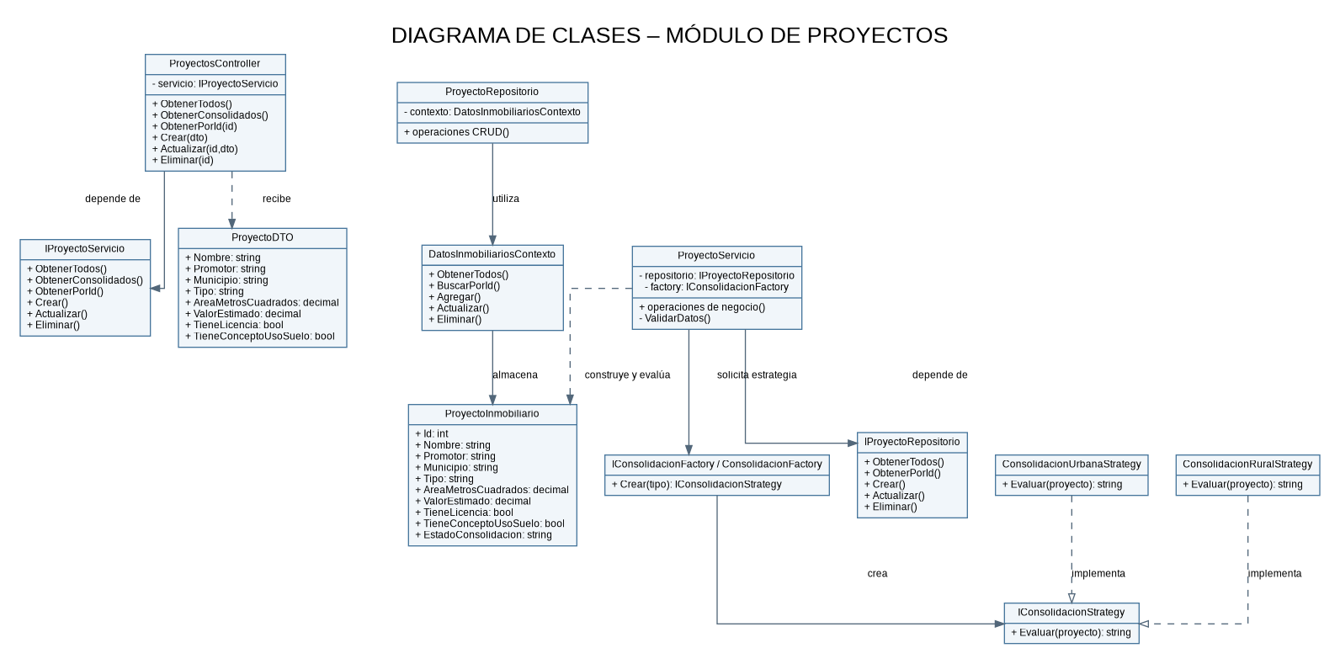

11.3 Diagrama de secuencia
Representa el registro de un proyecto por un administrador ya autenticado: validación del token y rol, controlador, servicio, Factory, estrategia, repositorio y contexto.
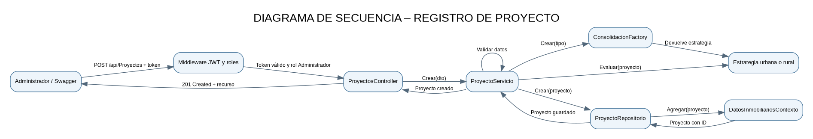

11.4 Diagrama de actividades
Representa el flujo de una solicitud protegida, desde las credenciales hasta la validación del token, el rol y los datos, incluyendo respuestas de error.
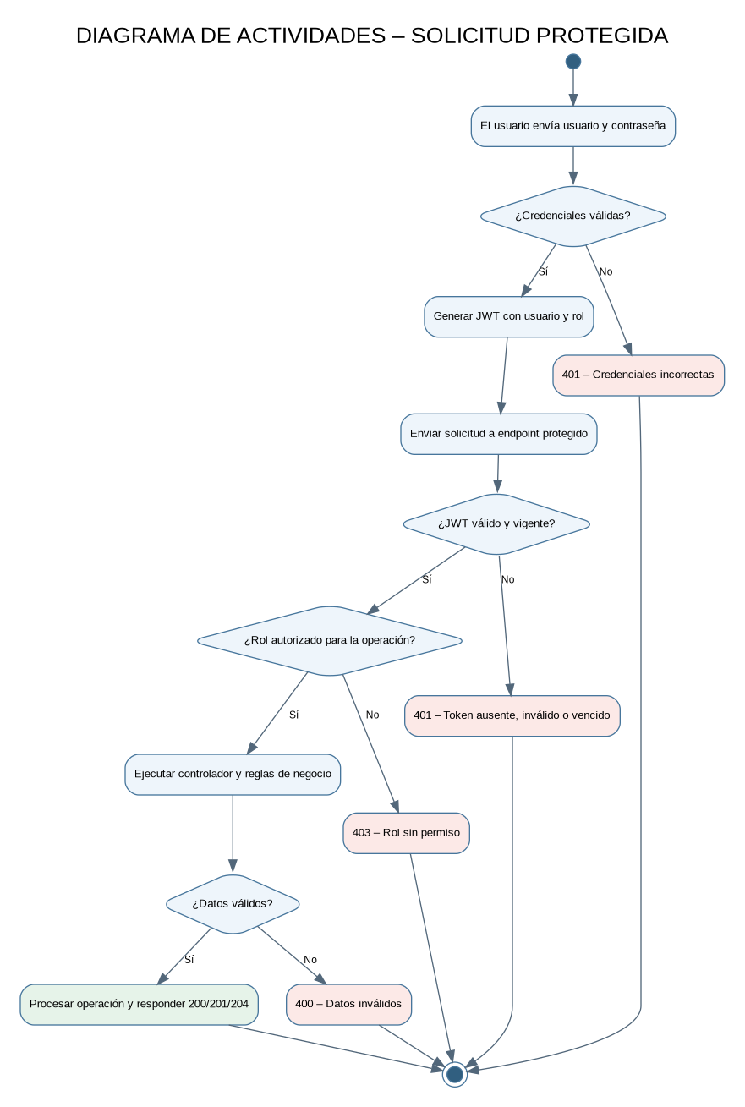

PARTE 3. IMPLEMENTACIÓN EN C#

12. Arquitectura y buenas prácticas
La solución separa responsabilidades. Controllers recibe solicitudes HTTP y construye respuestas; Servicios aplica reglas de negocio; Repositorios abstrae las operaciones de datos; Contexto mantiene la colección temporal; Modelos representa la entidad; DTOs define los datos de entrada; Estrategias contiene las reglas de consolidación; Autenticacion administra las cuentas, verifica contraseñas y emite tokens. Las dependencias se registran mediante inyección de dependencias en Program.cs.
Patrón / práctica | Aplicación
Repository | IProyectoRepositorio desacopla ProyectoServicio de DatosInmobiliariosContexto.
Strategy | IConsolidacionStrategy permite intercambiar la regla urbana o rural.
Factory | ConsolidacionFactory crea la estrategia según el tipo.
Inyección de dependencias | Las interfaces y sus implementaciones se registran en Program.cs.
DTO y validación | ProyectoDTO valida la forma de los datos recibidos; el servicio valida reglas de negocio.
Separación de responsabilidades | El controlador no contiene las reglas centrales del dominio.

13. Autenticación y autorización
Autenticación responde quién realiza la solicitud. POST /api/Autenticacion/login recibe usuario y contraseña. UsuarioRepositorio localiza la cuenta y ServicioAutenticacion verifica la contraseña mediante PasswordHasher, que compara un hash y no almacena la contraseña en texto plano. Si las credenciales son correctas, TokenServicio emite un JWT firmado con algoritmo HMAC-SHA256 y expiración de dos horas.
Autorización determina qué operaciones puede ejecutar el usuario. Los endpoints de proyectos requieren un token válido. Los roles Administrador y Consulta pueden consultar; solo Administrador puede crear, actualizar y eliminar. Un token ausente, inválido o vencido produce 401; un usuario autenticado sin el rol requerido produce 403.
Las credenciales incluidas son exclusivamente de demostración local. La clave de firma de desarrollo no debe utilizarse en producción. En un despliegue real se debe configurar el secreto mediante un gestor seguro o variable de entorno, usar HTTPS, persistir usuarios de forma segura y establecer políticas de expiración, revocación y protección de cuentas.

14. Acceso a datos
El prototipo no utiliza SQL ni Entity Framework. DatosInmobiliariosContexto administra ocho registros ficticios en memoria y ProyectoRepositorio encapsula las operaciones de consulta, creación, actualización y eliminación. UsuarioRepositorio contiene dos cuentas de demostración en memoria. El contexto se registra como Singleton para compartir la colección durante la ejecución y sincroniza el acceso concurrente mediante un bloqueo.
Limitación: los datos creados o modificados se pierden al detener o reiniciar la API. Esto es apropiado para una demostración académica sin base de datos, pero no equivale a persistencia permanente.

15. Pruebas unitarias
El proyecto DemoAPIPOO2026-2.Tests utiliza xUnit. Las pruebas cubren las cuatro combinaciones de requisitos urbanos, los estados rurales, la selección y rechazo de estrategias, el inventario inicial, filtros, consulta por ID, creación, actualización, eliminación, validaciones de negocio y autenticación correcta e incorrecta.
Para ejecutar las pruebas desde la carpeta que contiene DemoAPIPOO2026-2.sln, abrir una terminal y ejecutar:
dotnet test
El resultado esperado es que todas las pruebas terminen en Passed. El número exacto de pruebas se debe confirmar en el equipo donde se ejecute el proyecto.

16. Casos de prueba manuales de la API
ID | Acción | Resultado esperado
CP01 | POST /api/Autenticacion/login con admin / Admin123* | 200 OK y JWT.
CP02 | Login con contraseña incorrecta | 401 Unauthorized.
CP03 | GET /api/Proyectos sin token | 401 Unauthorized.
CP04 | GET /api/Proyectos con Administrador | 200 OK; lista inicial de ocho.
CP05 | GET /api/Proyectos con Consulta | 200 OK.
CP06 | POST /api/Proyectos con Administrador y datos válidos | 201 Created y proyecto con ID.
CP07 | POST /api/Proyectos con Consulta | 403 Forbidden.
CP08 | POST con municipio no habilitado | 400 Bad Request.
CP09 | POST con área o valor menor o igual a cero | 400 Bad Request.
CP10 | PUT de un proyecto existente con Administrador | 200 OK y datos actualizados.
CP11 | DELETE de un proyecto existente con Administrador | 204 No Content.
CP12 | GET por ID inexistente o eliminado | 404 Not Found.
Las pruebas manuales se ejecutan en Swagger. Primero se llama al login; luego se pulsa Authorize y se pega únicamente el token. Para verificar los roles se debe reemplazar el token de administrador por el token del usuario Consulta.

17. Instalación y ejecución
- Instalar el SDK de .NET 10 y Visual Studio 2026 (o una versión compatible con el SDK .NET 10) con la carga de trabajo ASP.NET y desarrollo web.
- Abrir DemoAPIPOO2026-2.sln.
- Esperar la restauración de paquetes NuGet.
- Seleccionar el perfil http y ejecutar el proyecto principal.
- Abrir http://localhost:5101/swagger.
- Iniciar sesión con admin / Admin123* o consulta / Consulta123*.
- Copiar el token, pulsar Authorize y pegar solo el JWT.
- Ejecutar las pruebas desde la terminal con dotnet test.

18. Limitaciones y mejoras futuras
- El almacenamiento es temporal y se reinicia con la aplicación.
- Los usuarios son cuentas fijas de demostración, no existe módulo de administración de usuarios.
- Las reglas de consolidación son criterios didácticos definidos para el ejercicio; no sustituyen trámites ni conceptos legales reales.
- Como evolución, se podría incorporar una base de datos si el alcance futuro lo solicita, además de registro de auditoría, administración de usuarios y pruebas automatizadas de integración HTTP.

19. Conclusiones
El prototipo integra conceptos de programación orientada a objetos en una API para registrar y consultar proyectos inmobiliarios de ocho municipios. La separación por capas, las interfaces, la inyección de dependencias y los patrones Repository, Strategy y Factory permiten organizar las responsabilidades. JWT y los roles restringen las operaciones de escritura. Las pruebas unitarias verifican reglas centrales del servicio y las estrategias. La principal limitación es el almacenamiento en memoria, que no conserva cambios al reiniciar.

Referencias técnicas
- Microsoft. ASP.NET Core Web API: https://learn.microsoft.com/aspnet/core/web-api/
- Microsoft. Autenticación JWT Bearer: https://learn.microsoft.com/aspnet/core/security/authentication/
- Microsoft. Autorización basada en roles: https://learn.microsoft.com/aspnet/core/security/authorization/roles
- xUnit. Documentación oficial: https://xunit.net/

